承诺书
因市场原因，我公司目前实际人数9人，交社保人数：9人
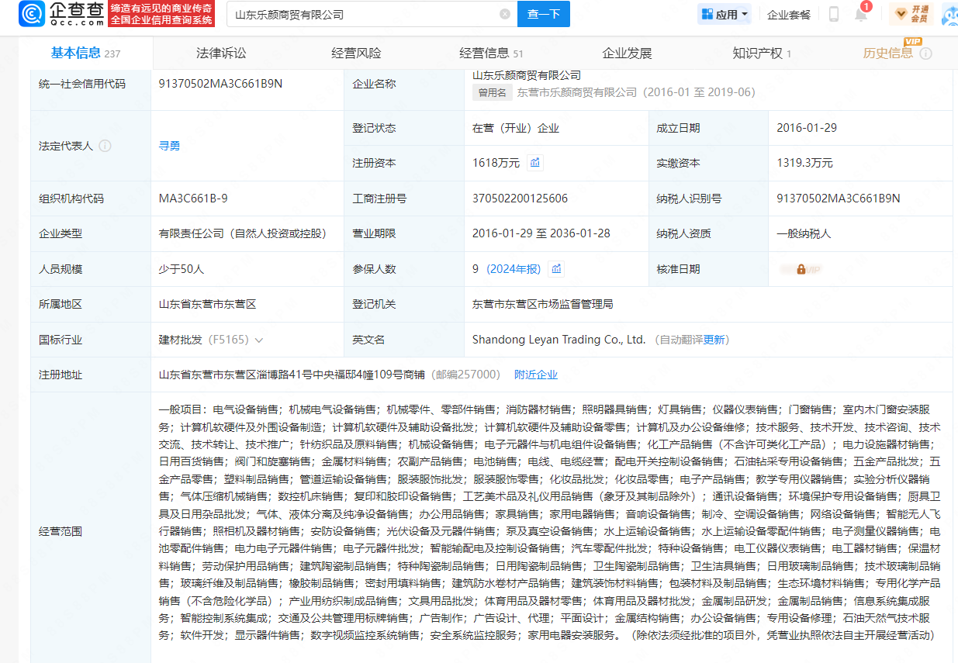

（盖章）

